Российская Федерация
Орловская область
Болховский район
Администрация Медведковского сельского поселения

ПОСТАНОВЛЕНИЕ

от 21.11.2022 года № 15
д. Вязовая

Об утверждении Схемы 1
размещения нестационарных торговых объектов
на территории Медведковского сельского поселения
на 2023 год

В целях упорядочения размещения и функционирования нестационарных торговых объектов на территории Медведковского сельского поселения Болховского района, Орловской области, создания условий на улучшения организации и качества торгового обслуживания населения, руководствуясь статьей 10 Федерального закона от 28 декабря 2009 года № 381-ФЗ «Об основах государственного регулирования торговой деятельности Российской Федерации», приказом Департамента промышленности, связи и торговли Орловской области от 07 июля 2017 года №77 «Об утверждении Порядка разработки и утверждения схемы размещения нестационарных торговых объектов на земельных участках, в зданиях, строениях, сооружениях, находящихся в государственной собственности или муниципальной собственности, органами местного самоуправления муниципальных образований Орловской области», администрации Медведковского сельского поселения

ПОСТАНОВЛЯЕТ:

- Утвердить Схему 1 размещения нестационарных торговых объектов на земельных участках, в зданиях, строениях, сооружениях, находящихся в государственной собственности или муниципальной собственности на территории Медведковского сельского поселения на 2023 год (приложение 1).
- Обнародовать данное постановление на официальном сайте администрации Болховского района.
- Контроль над исполнением настоящего постановления оставляю за собой.

Глава Медведковского
сельского поселения Н.И. Толпыгина

Приложение 1
к Постановлению администрации
Медведковского сельского поселения
№15от «21» ноября 2022г.
Схема
размещения нестационарных торговых объектов на земельных участках, в зданиях, строениях, сооружениях, находящихся в государственной собственности или муниципальной собственности,
на территории Медведковского сельского поселения Болховского района Орловской области
на период с «01» января 2023г. по «31» декабря 2023г.

№  предполагаемого к размещению нестационарного торгового  объекта | Тип нестационарного торгового объекта (павильон, киоск, летнее кафе и иные) | Месторасположение (адрес)  нестационарного торгового  объекта | Вид собственности земельного участка, здания, строения, сооружения,  на которых предполагается расположитьнестационарный торговый  объект (государственная, муниципальная) | Предполагаемый  ассортимент реализуемых товаров | Предоставляемаяплощадь для размещения нестационарного торгового объекта | Режим  работы  нестационарного  торгового объекта | Планируемый срок размещения  нестационарного  торгового  объекта  (месяц, год)
1 | 2 | 3 | 4 | 5 | 6 | 7 | 8
1 | Автолавка | Болховский р-н, Медведковское с/п, д. Вязовая | государственная  собственность  не разграничена | продукты питания | 12 | Пн, чт. | Январь-Декабрь 2023
2 | Автолавка | Болховский р-н, Медведковское с/п, д. Игино | государственная  собственность  не разграничена | продукты питания | 12 | Пн, чт. | Январь-Декабрь 2023
3 | Автолавка | Болховский р-н, Медведковское с/п, д. Каверзнева | государственная  собственность  не разграничена | продукты питания | 12 | Пн, чт. | Январь-Декабрь 2023
4 | Автолавка | Болховский р-н, Медведковское с/п, д.Свистова | государственная  собственность  не разграничена | продукты питания | 12 | Пн, чт. | Январь-Декабрь 2023

Приложение 1

к Схеме размещения нестационарных торговых объектов на земельных участках, в зданиях, строениях, сооружениях, находящихся в государственной собственности или муниципальной собственности на территории

Медведковского сельского поселения на 2023 год
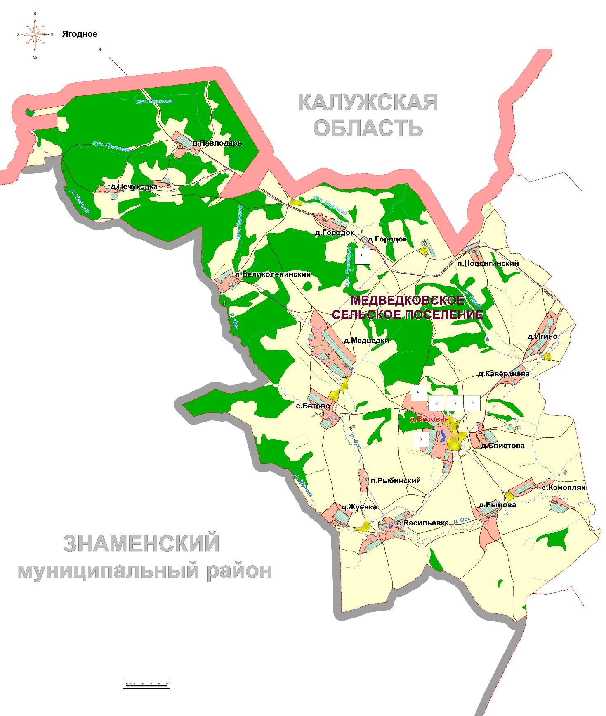

- - автолавка

